администрация МУНИЦИПАЛЬНОГО ОБРАЗОВАНИЯ
СОСНОВОБОРСКИЙ ГОРОДСКОЙ ОКРУГ ЛЕНИНГРАДСКОЙ ОБЛАСТИ

постановление

от 27/07/2022 № 1634

О введении временного прекращения движения
транспортных средств по автомобильным дорогам
местного значения в связи с празднованием 95
годовщины образования Ленинградской области

В соответствии с Федеральным законом РФ от 08.11.2007 года № 257-ФЗ «Об автомобильных дорогах и о дорожной деятельности в Российской Федерации и о внесении изменений в отдельные законодательные акты Российской Федерации», ст.14 Федерального закона РФ от 10.12.1995 года № 196-ФЗ «О безопасности дорожного движения», п.9. ст.1 Областного закона Ленинградской области от 29.11.2013 года № 85-оз «О случаях установления временных ограничения или прекращения движения транспортных средств по автомобильным дорогам регионального или межмуниципального, местного значения в границах населенных пунктов Ленинградской области», руководствуясь постановлением Правительства Ленинградской области от 23.01.2012 года № 13 «Об утверждении порядка осуществления временных ограничения или прекращения движения транспортных средств по автомобильным дорогам регионального или межмуниципального, местного значения», на основании пункта 4 постановления Правительства Ленинградской области от 27.10.2021 № 698 «Об организации ежегодного конкурса среди городов Ленинградской области на право проведения мероприятий, связанных с празднованием очередной годовщины образования Ленинградской области, и признания утратившими силу отдельных постановлений Правительства Ленинградской области», в 2022 году правом на проведение мероприятий, связанных с празднованием 95 годовщины образования Ленинградской области наделен город Сосновый Бор Ленинградской области, в целях обеспечения безопасности дорожного движения, администрация Сосновоборского городского округа п о с т а н о в л я е т:

- Внести изменения в схему организации дорожного движения на период проведения подготовительных работ по подготовке к празднованию 95-летия Ленинградской области с 08:00 29 июля 2022 года до 08:00 10 августа 2022 года в соответствии со схемой организации дорожного движения (далее – ОДД) (Приложение № 1).

- Отделу внешнего благоустройства и дорожного хозяйства администрации (Пржевальский П.В.) согласовать схему организации дорожного движения на период проведения подготовительных работ по подготовке к празднованию 95-летия Ленинградской области с ОГИБДД ОМВД России по г.Сосновый Бор ЛО.

- Ввести временное ограничение движения по отдельной полосе движения участка автомобильной дороги общего пользования местного значения города Сосновый Бор Ленинградской области в районе улицы Ленинградская, площадь Победы по с 08:00 29 июля 2022 года до 22:59 03 августа 2022 года и с 16:01 07 августа 2022 года до 08:00 10 августа 2022 года.

- Ввести временное прекращение движения автотранспортных средств по участкам автомобильных дорог общего пользования местного значения
города Сосновый Бор Ленинградской области (Приложение № 2):
- улица Ленинградская, площадь Победы, с 23:00 03 августа 2022 года до 16:00 07 августа 2022 года;
- улица Ленинградская, в районе д.72 по улице Афанасьева, с 08:00 06 августа 2022 года до 23:30 06 августа 2022 года;
- улица Ленинградская, напротив д.58 по улице Ленинградская, с 08:00 06 августа 2022 года до 23:30 06 августа 2022 года;
- выезд от д.48 по ул.Ленинградская на проезд вдоль здания общественных организаций, с 08:00 06 августа 2022 года до 23:30 06 августа 2022 года;
- выезды на аллею Ветеранов от д.34 и д.42 по улице Ленинградская и выезд на улицу Ленинградская от д. 32 по улице Ленинградская, с 08:00 06 августа 2022 года до 23:30 06 августа 2022 года;
- аллея Ветеранов на пересечении с улицей Солнечная, с 20:00 06 августа 2022 года до 23:30 06 августа 2022 года;
- улица Солнечная от аллеи Ветеранов, напротив д.13 по ул.Солнечная до
ДК «Строитель» ул.Солнечная д.19, с 08:00 06 августа 2022 года до 21:00 06 августа 2022 года;
- выезды на улицу Солнечная от д.13 и д.15 по улице Солнечной и выезд от д.20 по улице Космонавтов, с 08:00 06 августа 2022 года до 21:00 06 августа 2022 года;
- улица Космонавтов от Соборного проезда до д.22 по улице Космонавтов (Сосновоборский политехнический колледж), с 08:00 06 августа 2022 года до 21:00
06 августа 2022 года;
- выезд от д.16 по улице Космонавтов на улицу Космонавтов, с 08:00 06 августа 2022 года до 18:30 06 августа 2022 года;
- въезды на стоянку ТРК «Галактика» со стороны улицы Космонавтов и улицы Солнечная, с 08:00 06 августа 2022 года до 21:00 06 августа 2022 года;
- улица Солнечная от ТРК «Галактика» до кольцевого движения на пересечении улиц Солнечная, Петра Великого и Красных Фортов, с 08:00 06 августа 2022 года до 14:30
06 августа 2022 года;
- улица Петра Великого от проезда Копорского Полка до кольцевого движения на пересечении улиц Солнечная, Петра Великого и Красных Фортов, с 10:30 06 августа 2022 года до 13:00 06 августа 2022 года;
- улица Красных Фортов от пересечения с улицей Малая Земля до кольцевого движения на пересечении улиц Солнечная, Петра Великого и Красных Фортов, с 10:30
06 августа 2022 года до 13:00 06 августа 2022 года;
- улица Солнечная в районе д.57 к.2 по улице Солнечная до кольцевого движения на пересечении улиц Солнечная, Петра Великого и Красных Фортов, с 10:30 06 августа 2022 года до 13:00 06 августа 2022 года.
- выезд на улицу Красных Фортов от д.20. по улице Солнечная, с 10:30 06 августа 2022 года до 13:00 06 августа 2022 года;
- выезд на улицу Петра Великого от д.57 к.1 по улице Солнечная, с 10:30 06 августа 2022 года до 13:00 06 августа 2022 года.

- Комитету по управлению жилищно-коммунальному хозяйству администрации (Кобзев А.А.) в целях организации безопасности проезжей части совместно с уполномоченными специализированными организациями обеспечить обустройство участков дорог соответствующими дорожными знаками, выделением спецавтотранспорта и иных технических средств для перекрытия дорог.
- Отделу внешнего благоустройства и дорожного хозяйства администрации (Пржевальский П.В.) совместно с отделом экономического развития администрации (Севостьянов Е.В.) информировать пользователей участков дорог, в том числе, транспортные предприятия, обеспечивающие перевозку пассажиров, о введении временного прекращения движения согласно п.2 настоящего Постановления.

- Отделу общественной безопасности комитета по общественной безопасности и информации администрации (Смоленский В.П.) направить копию настоящего Постановления в ОМВД России по г.Сосновый Бор Ленинградской области для принятия мер, по организации безопасности дорожного движения во время подготовки и проведения празднования 95 годовщины Ленинградской области.

- Отделу по связям с общественностью (пресс-центр) комитета по общественной безопасности и информации (Бастина Е.А.) разместить настоящее постановление на официальном сайте Сосновоборского городского округа и обеспечить информационную поддержку мероприятия.

- Общему отделу администрации (Смолкина М.С.) обнародовать настоящее постановление на электронном сайте городской газеты «Маяк».

- Контроль за исполнением настоящего постановления оставляю за собой.

Глава Сосновоборского городского округа М.В. Воронков

Согласовано:  Директор СМБУ «Спецавтотранс»  ___________________ Брусов В.М.  « ____ » __________ 2022 г. | Схема ОДД (лист 1)  на период проведения подготовительных работ по подготовке к празднованию 95-летию Ленинградской области | ПРИЛОЖЕНИЕ № 1  к постановлению администрации  Сосновоборского городского округа  от 27/07/2022 № 1634
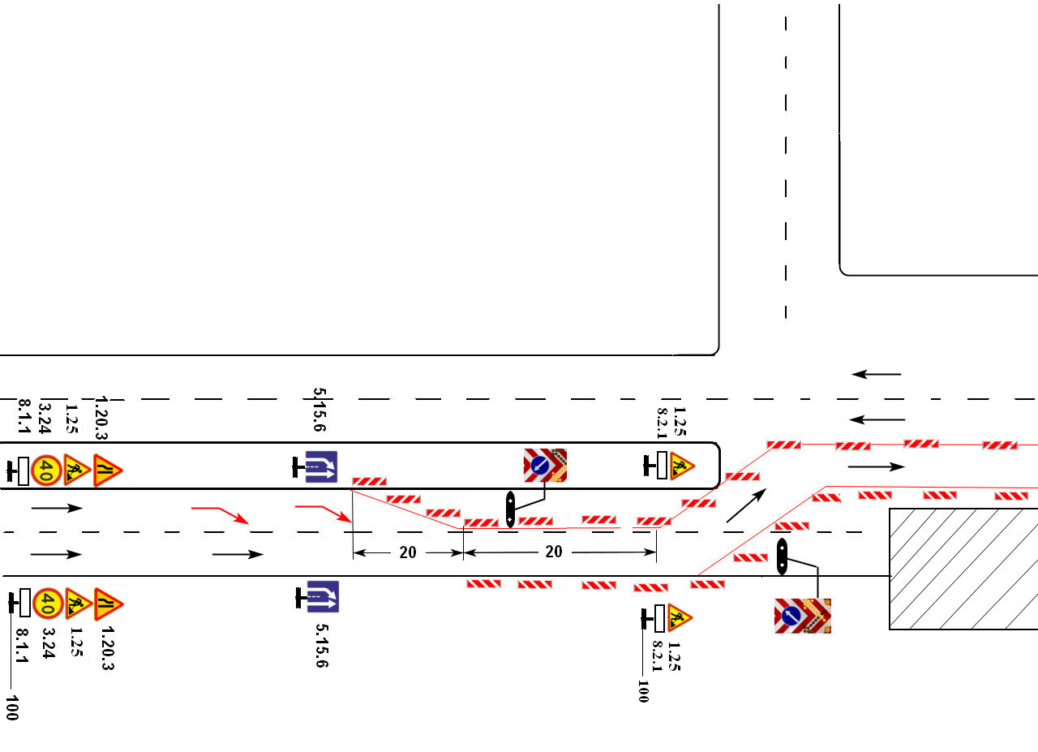
Условия:  Применение технических средств организации дорожного движения осуществлять в соответствии с требованиями ГОСТ Р 58350-2019, ГОСТ 32758-2014, ГОСТ 52289-2019, ГОСТ 52290-2004, ОДМ 218.6.019-2016  Работы проводить в светлое время суток  Рабочие должны быть одеты в светоотражающие жилеты желто-красных оттенков  Присутствие ответственного лица в месте проведения работ обязательно |  | Наименование объекта: Ленинградская область, УДС г. Сосновый Бор, ул. Ленинградская - площадь Победы  Вид работ: подготовительные работы к проведению празднования 95-летия Ленинградской области  Контактное лицо: Карагазян Ардаш +7 915-224-71-81 .  Ответственный: Брусов Владимир Михайлович .  Телефон: + 7 921 751-51-48 .
 | Схема ОДД (лист 2)  на период проведения подготовительных работ по подготовке к празднованию 95-летию Ленинградской области |  | Согласовано:  Директор СМБУ «Спецавтотранс»  ___________________ Брусов В.М.  « ____ » __________ 2022 г.
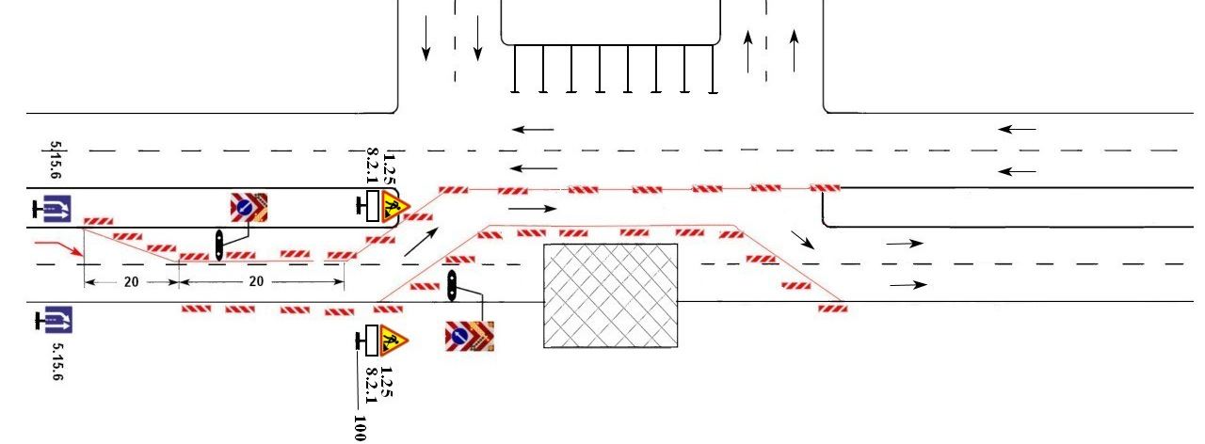

Условия:  Применение технических средств организации дорожного движения осуществлять в соответствии с требованиями ГОСТ Р 58350-2019, ГОСТ 32758-2014, ГОСТ 52289-2019, ГОСТ 52290-2004, ОДМ 218.6.019-2016  Работы проводить в светлое время суток  Рабочие должны быть одеты в светоотражающие жилеты желто-красных оттенков  Присутствие ответственного лица в месте проведения работ обязательно | Наименование объекта: Ленинградская область, УДС г. Сосновый Бор, ул. Ленинградская - площадь Победы  Вид работ: подготовительные работы к проведению празднования 95-летия Ленинградской области  Контактное лицо: Карагазян Ардаш +7 915-224-71-81 . .  Ответственный: Брусов Владимир Михайлович .  Телефон: + 7 921 751-51-48 .

ПРИЛОЖЕНИЕ № 2
к постановлению администрации
Сосновоборского городского округа
от 27/07/2022 № 1634

СХЕМА
временного прекращения движения автотранспортных средств по участкам автомобильных дорог общего пользования местного значения города Сосновый Бор Ленинградской области

